**Итоговая контрольная работа по обществознанию. 8 класс. Демоверсия.**

**ИНСТРУКЦИЯ**

Работа включает в себя 8 заданий. При выполнении работы не разрешается пользоваться учебниками, рабочими тетрадями, справочным материалом. Правильный ответ на каждое из заданий 2, 3 оценивается 1 баллом. Задание считается выполненным верно, если ответ записан в той форме, которая указана в инструкции по выполнению задания. Выполнение каждого из заданий 1, 4–8 оценивается в зависимости от полноты и правильности ответа в соответствии с критериями оценивания. Полный правильный ответ на каждое из заданий 4 и 5 оценивается 2 баллами; задание 6 – 3 баллами; задания 1, 7 – 4 баллами; задание 8 – 5 баллами. Максимальный первичный балл за выполнение работы – 22.

* от 0 до 9 баллов – оценка «2»;
* от 10 до 14 баллов – оценка «3»;
* от 15 до 19 баллов – оценка «4»;
* от 20 до 22 баллов – оценка «5».

На выполнение работы отводится 45 минут.

**1.**

Для рационального ведения хозяйства и эффективного распоряжения доходами в семье, экономисты рекомендуют чаще прибегать к планированию семейного бюджета.

1. Что представляет собой доход семьи?

2. Составьте рассказ о планировании семейного бюджета, ответив на следующие вопросы. 1) Какие расходы являются обязательными для любого домохозяйства? Что влияет на выбор и планирование статей произвольных расходов? 2) Как Вы сами или Ваши сверстники могут вносить свой личный вклад в экономику семьи? Как Вы можете объяснить значение сбережений для семьи?

**2**

Выберите верные суждения и запишите **цифры,** под которыми они указаны. 1) Религия, как правило, побуждает верующего к развитию его моральных качеств.

2) Религия, в отличие от других форм (областей) культуры, оказывает влияние на поведение человека.

3) Религия помогает верующему снять тяжёлое психологическое состояние. 4) История знает немало примеров того, как религия, религиозные деятели объединяли общество для решения какой-то значимой проблемы.

5) Религия, в отличие от других форм (областей культуры), отражает окружающий мир в художественных образах.

Установите соответствие между характеристиками и факторами производства: к каждому элементу, данному в первом столбце, подберите элемент из второго столбца.

**3**

ХАРАКТЕРИСТИКИ ФАКТОРЫ ПРОИЗВОДСТВА

А) факторный доход – заработная плата 1) труд

Б) факторный доход – рента 2) предпринимательство

В) непосредственное использование 3) земля

физических и умственных способностей

людей в процессе создания экономических благ

Г) условное название всех видов природных

ресурсов, пригодных для производства

жизненных благ

Д) факторный доход – прибыль

Запишите в таблицу выбранные цифры под соответствующими буквами.

|  |  |  |  |  |
| --- | --- | --- | --- | --- |
| А | Б | В | Г | Д |
|  |  |  |  |  |

**4**

17-летняя Кира хотела заработать и потому искала работу, график которой можно было бы совместить с учёбой в колледже. В Интернете она нашла предложение следующего содержания: «Работа в удобное время. Набор текста. 1 лист – 80 рублей. Количество листов зависит только от Вашего желания. Для получения первого заказа Вы должны перечислить 300 рублей на электронный кошелёк работодателя! Торопитесь! Осталось 5 вакансий!». Оцените ситуацию с точки зрения возможности достижения цели Киры. Как ей правильно поступить в данной ситуации?

Отечественному учёному Д.С. Лихачёву (1906–1999) принадлежит следующее высказывание: «Хранить память, беречь память – это наш нравственный долг перед самими собой и перед потомками».

**5**

* 1. Как Вы понимаете смысл словосочетания «нравственный долг»?
  2. Дайте своё объяснение смысла высказывания.

Проанализируйте информацию в таблице и выполните задания.

**6**

1.Заполните пропуск в таблице «Функции образования».

(Ответ должен быть дан в виде развёрнутого предложения или словосочетания.)

***Функции образования***

|  |  |  |
| --- | --- | --- |
| ***Культурная*** | ***Социализации*** | ***Экономическая*** |
|  | Образование помогает адаптироваться к жизни в обществе, усваивая его нормы и ценности. | Образование готовит кадры для различных отраслей экономики. |

2.С опорой на обществоведческие знания укажите одну любую черту современного образования и проиллюстрируйте примером её реализации в обществе.

**7**

Рассмотрите три изображения.

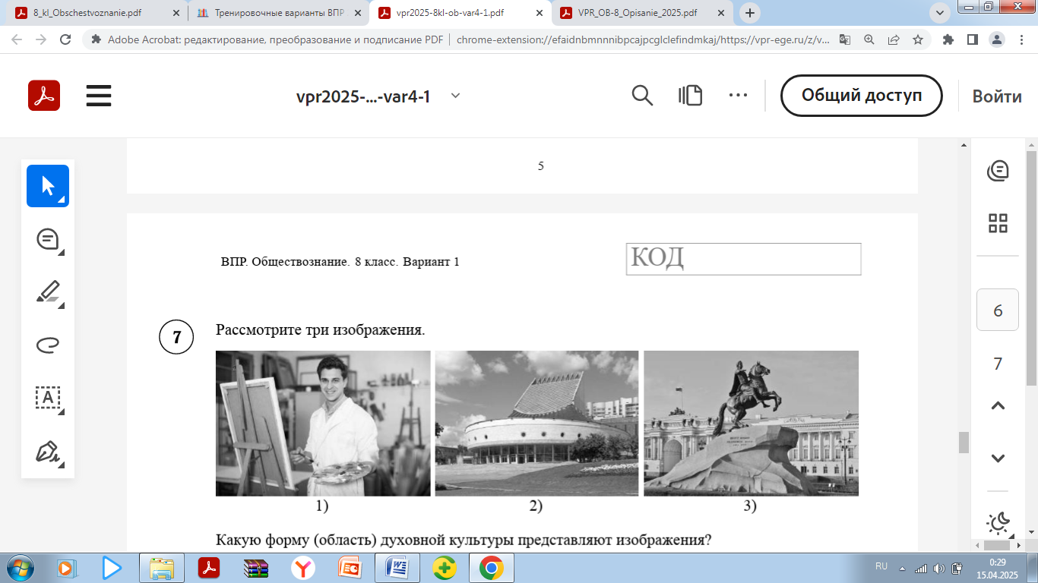

Какую форму (область) духовной культуры представляют изображения?

Объясните: а) что отличает эту форму (область) духовной культуры от других форм (областей);

б) какие ещё виды выделяют в этой форме (области) духовной культуры (назовите любые два вида, кроме изображённых на фотографиях).

Привлекая обществоведческие знания, составьте краткое (не более 5 предложений) сообщение о значении разделения труда, используя все приведённые ниже понятия.

**8**

*Организация производства, квалификация, производительность труда, профессии.*